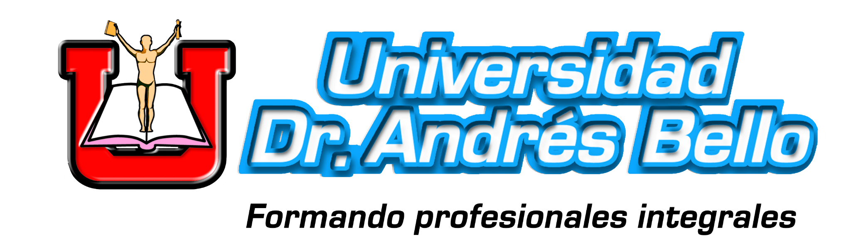

UNIVERSIDAD DR. ANDRES BELLO
REGIONAL CHALATENANGO

Facultad:
Tecnología e Innovación

Carrera:
Ingeniería en Sistemas y Computación

Asignatura:
Programación II

Docente:
Nelson Romeo Hercules Orellana

Tema:
Primer Avance del Proyecto - SolarGrid

Integrantes:
Diego Josue Martinez Salguero
José Angel Sanchez Mancia
Vilma Leslena Hernandez Mejia
Jose Alejandro Acevedo Villacorta
Jonathan Josue Salinas Aguilar

Martes 20 de Octubre del 2026

Descripción de SolarGrid
SolarGrid es una herramienta informática diseñada para facilitar la gestión, supervisión y organización de sistemas de energía solar comunitarios, especialmente en zonas rurales que no cuentan con conexión a la red eléctrica convencional.
El sistema permitirá registrar comunidades, administrar los sistemas solares instalados, controlar la información de generación y consumo energético, gestionar equipos y registrar incidencias relacionadas con el funcionamiento de los sistemas.
Además, proporcionará información organizada mediante reportes e indicadores que ayudarán a los responsables de las comunidades y al personal técnico a tomar decisiones sobre el mantenimiento y el aprovechamiento de la energía disponible.

Planteamiento del problema
En algunas comunidades rurales, la administración de los sistemas de energía solar presenta dificultades relacionadas con el control de los equipos, el seguimiento de la energía generada y consumida, y la identificación de fallas.
Cuando la información se registra manualmente o se encuentra distribuida en diferentes documentos, resulta complicado conocer el estado de los sistemas solares y determinar cuándo necesitan mantenimiento.
Esta situación puede ocasionar retrasos en la atención de problemas, dificultades para organizar los recursos energéticos y falta de información para tomar decisiones.
Por esta razón, se propone desarrollar SolarGrid, una herramienta que centralice la información de los sistemas solares comunitarios y facilite su administración y supervisión.

Justificación
El desarrollo de SolarGrid es por la necesidad de mejorar la organización y el seguimiento de los sistemas de energía solar utilizados en comunidades rurales.
La herramienta permitirá mantener registros organizados de los sistemas instalados, los equipos utilizados, la energía generada y consumida, y las incidencias que necesiten atención técnica.
De esta manera, se facilitará el acceso a información relevante, se mejorará el seguimiento del mantenimiento y se podrán generar reportes que contribuyan a una administración más eficiente de los recursos energéticos.
Asimismo, el proyecto representa una oportunidad para aplicar conocimientos de programación, diseño de bases de datos, análisis de requisitos y desarrollo de sistemas de información.

Objetivos

Objetivo general
Crear un sistema que permita llevar el control de los sistemas de energía solar de las comunidades rurales, facilitando el registro de información, el seguimiento del consumo de energía y el control de los problemas que se presenten.

Objetivos específicos
- Guardar la información de las comunidades y sus sistemas solares.
- Registrar la energía producida y consumida.
- Llevar un control de los equipos que forman parte de los sistemas solares.
- Registrar los problemas que ocurran y dar seguimiento a sus soluciones.
- Mostrar información mediante reportes que ayuden a conocer el funcionamiento de los sistemas.
- Permitir que cada usuario tenga acceso a las funciones que le corresponden.

Usuarios del sistema
- Administrador: será el encargado de manejar los usuarios y registrar las comunidades y los sistemas solares.
- Técnico: podrá registrar los equipos, actualizar la información de energía y atender los problemas que se presenten.
- Usuario de la comunidad: podrá consultar la información permitida y reportar problemas con los sistemas solares.

Alcance del proyecto
SolarGrid permitirá registrar comunidades, sistemas solares y equipos. También permitirá guardar información sobre la energía producida y consumida, registrar problemas, consultar el estado de los equipos y generar reportes.
El sistema estará pensado para facilitar el control de la información. En su primera versión no controlará directamente los paneles solares ni otros equipos eléctricos.

Limitaciones
- La información de energía se ingresará manualmente en la primera versión.
- El sistema no reparará ni controlará directamente los equipos solares.
- Los resultados dependerán de que los datos ingresados sean correctos.
- Algunas funciones necesitarán conexión a internet.
- La conexión automática con los equipos solares podría agregarse en el futuro.

Especificación de requisitos

Requerimientos funcionales
Código | Nombre | Descripción
RF-01 | Inicio de sesión | Permitirá ingresar con un usuario y contraseña.
RF-02 | Usuarios | Permitirá al administrador registrar y modificar usuarios.
RF-03 | Comunidades | Permitirá registrar y consultar las comunidades.
RF-04 | Sistemas solares | Permitirá guardar información de los sistemas solares.
RF-05 | Equipos | Permitirá registrar paneles, baterías, inversores y otros equipos.
RF-06 | Registro de energía | Permitirá guardar los datos de energía producida y consumida.
RF-07 | Consulta de energía | Permitirá revisar los datos de energía por fecha.
RF-08 | Problemas | Permitirá registrar problemas que ocurran en los sistemas solares.
RF-09 | Seguimiento | Permitirá actualizar el estado de los problemas y registrar sus soluciones.
RF-10 | Reportes | Permitirá generar reportes con la información guardada.
RF-11 | Búsqueda | Permitirá encontrar información mediante búsquedas y filtros.
RF-12 | Historial | Permitirá conocer cuándo se registró o modificó la información.

Requerimientos no funcionales
Código | Nombre | Descripción
RNF-01 | Facilidad de uso | El sistema debe ser sencillo de entender y utilizar.
RNF-02 | Seguridad | Las contraseñas deben guardarse de forma segura.
RNF-03 | Acceso | Cada usuario solo podrá utilizar las funciones que le correspondan.
RNF-04 | Rapidez | Las consultas deben mostrar los resultados en un tiempo razonable.
RNF-05 | Información correcta | El sistema debe evitar datos incorrectos y registros repetidos cuando corresponda.
RNF-06 | Disponibilidad | Si ocurre un problema con el sistema, deberá mostrar un mensaje al usuario.
RNF-07 | Mantenimiento | El programa deberá estar organizado para facilitar futuras mejoras.
RNF-08 | Compatibilidad | Deberá poder utilizarse en computadoras y adaptarse a otras pantallas modernas.
RNF-09 | Copias de seguridad | Se deberán realizar copias de la información para evitar perder los datos.

Reglas del sistema
Código | Regla
RN-01 | Cada sistema solar deberá estar relacionado con una comunidad.
RN-02 | Cada equipo deberá pertenecer a un sistema solar.
RN-03 | Cada equipo tendrá un código propio para identificarlo.
RN-04 | La energía producida y consumida no podrá tener valores negativos.
RN-05 | No se podrán registrar lecturas con fechas futuras.
RN-06 | Cada problema reportado deberá estar relacionado con un sistema solar.
RN-07 | Los problemas podrán estar abiertos, en proceso, resueltos o cerrados.
RN-08 | Solo el administrador podrá crear usuarios y asignar sus funciones en la primera versión.

Criterios de aceptación
Código | Prueba | Resultado esperado
CA-01 | Ingresar con datos correctos. | El usuario podrá entrar al sistema.
CA-02 | Ingresar una contraseña incorrecta. | El sistema rechazará el acceso.
CA-03 | Registrar una comunidad. | La comunidad aparecerá en la lista.
CA-04 | Registrar datos de energía correctos. | Los datos se guardarán correctamente.
CA-05 | Ingresar un valor negativo de energía. | El sistema no permitirá guardar el dato.
CA-06 | Registrar un problema. | El problema aparecerá como abierto.
CA-07 | Cambiar el estado de un problema. | El sistema mostrará el nuevo estado.
CA-08 | Generar un reporte por fechas. | Se mostrarán los datos del periodo seleccionado.

Diseño del sistema

Funcionamiento general
SolarGrid tendrá una pantalla para ingresar al sistema y un menú con las diferentes opciones. Cada usuario podrá acceder a las funciones que le correspondan.
El administrador podrá manejar las comunidades y los usuarios. El técnico podrá registrar equipos, actualizar los datos de energía y atender los problemas. Por su parte, los usuarios de la comunidad podrán consultar información y reportar problemas. La información se guardará en una base de datos para que pueda consultarse cuando sea necesario.

Casos de uso - Diagrama
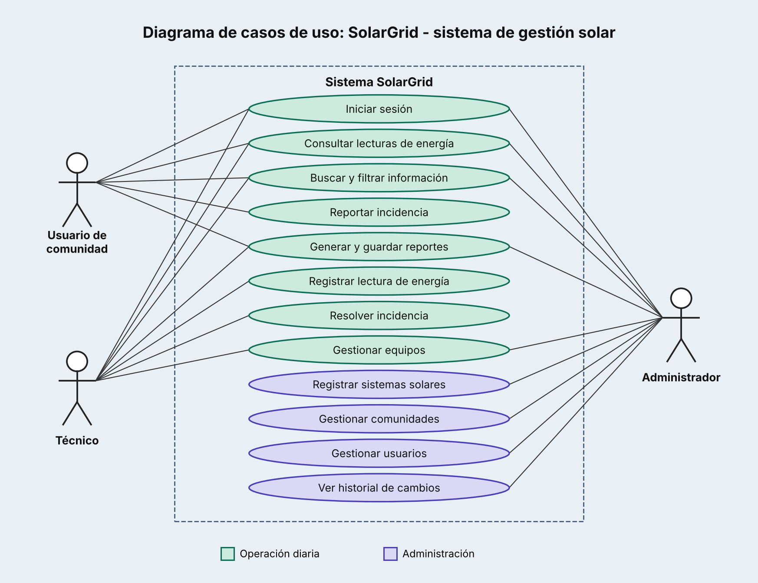

Base de datos - Diagrama
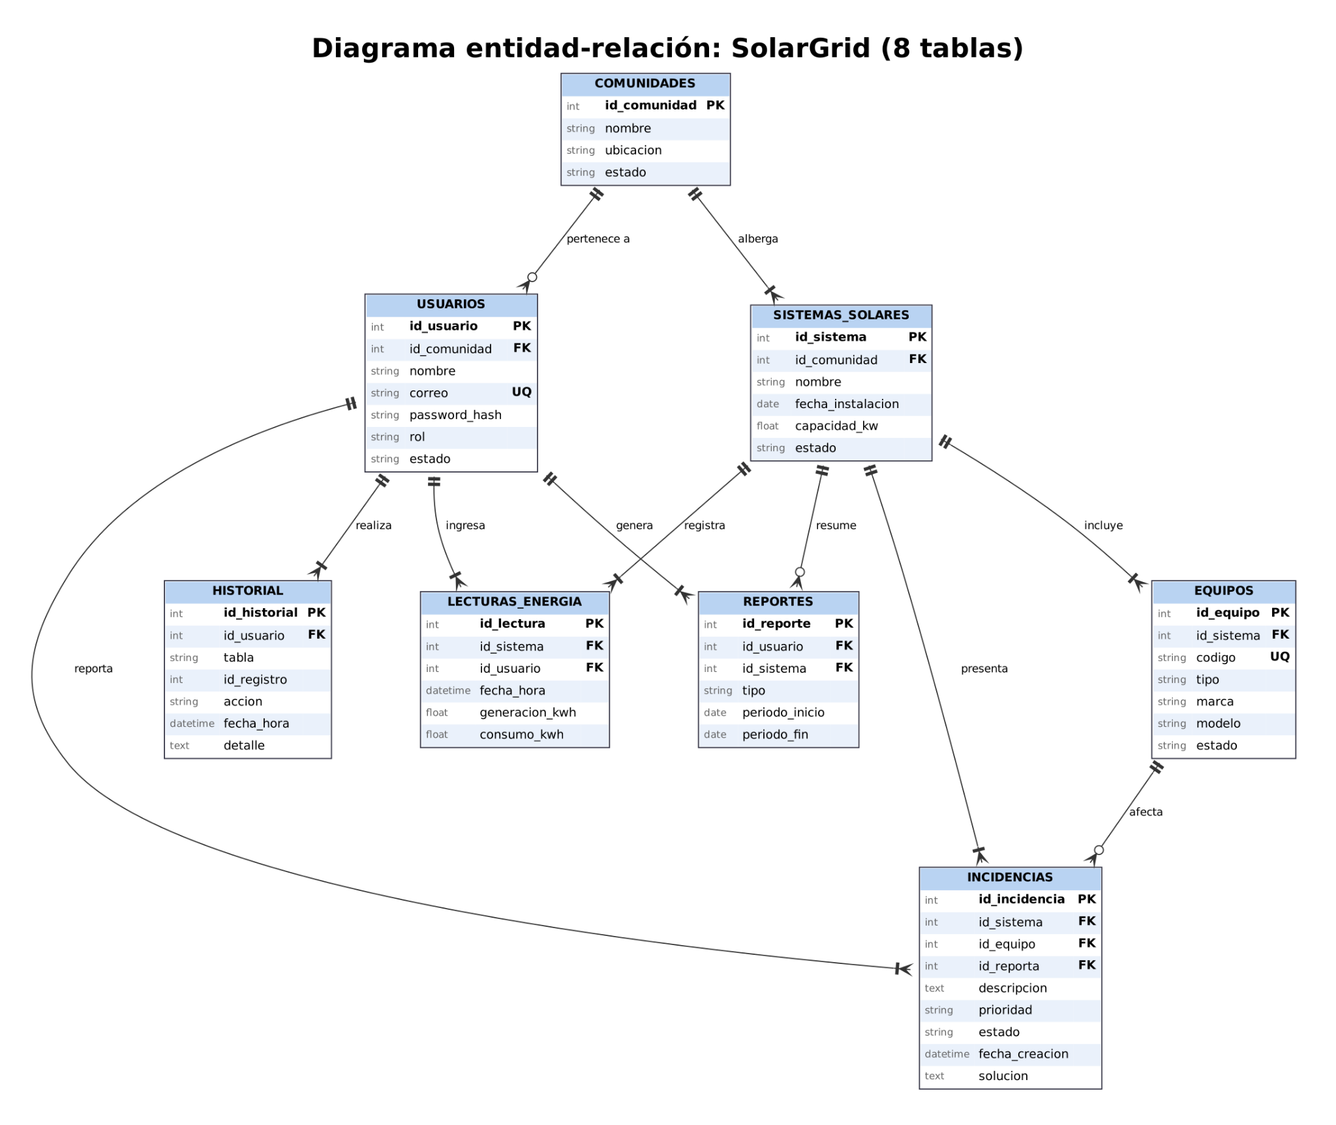

Boceto de la interfaz principal
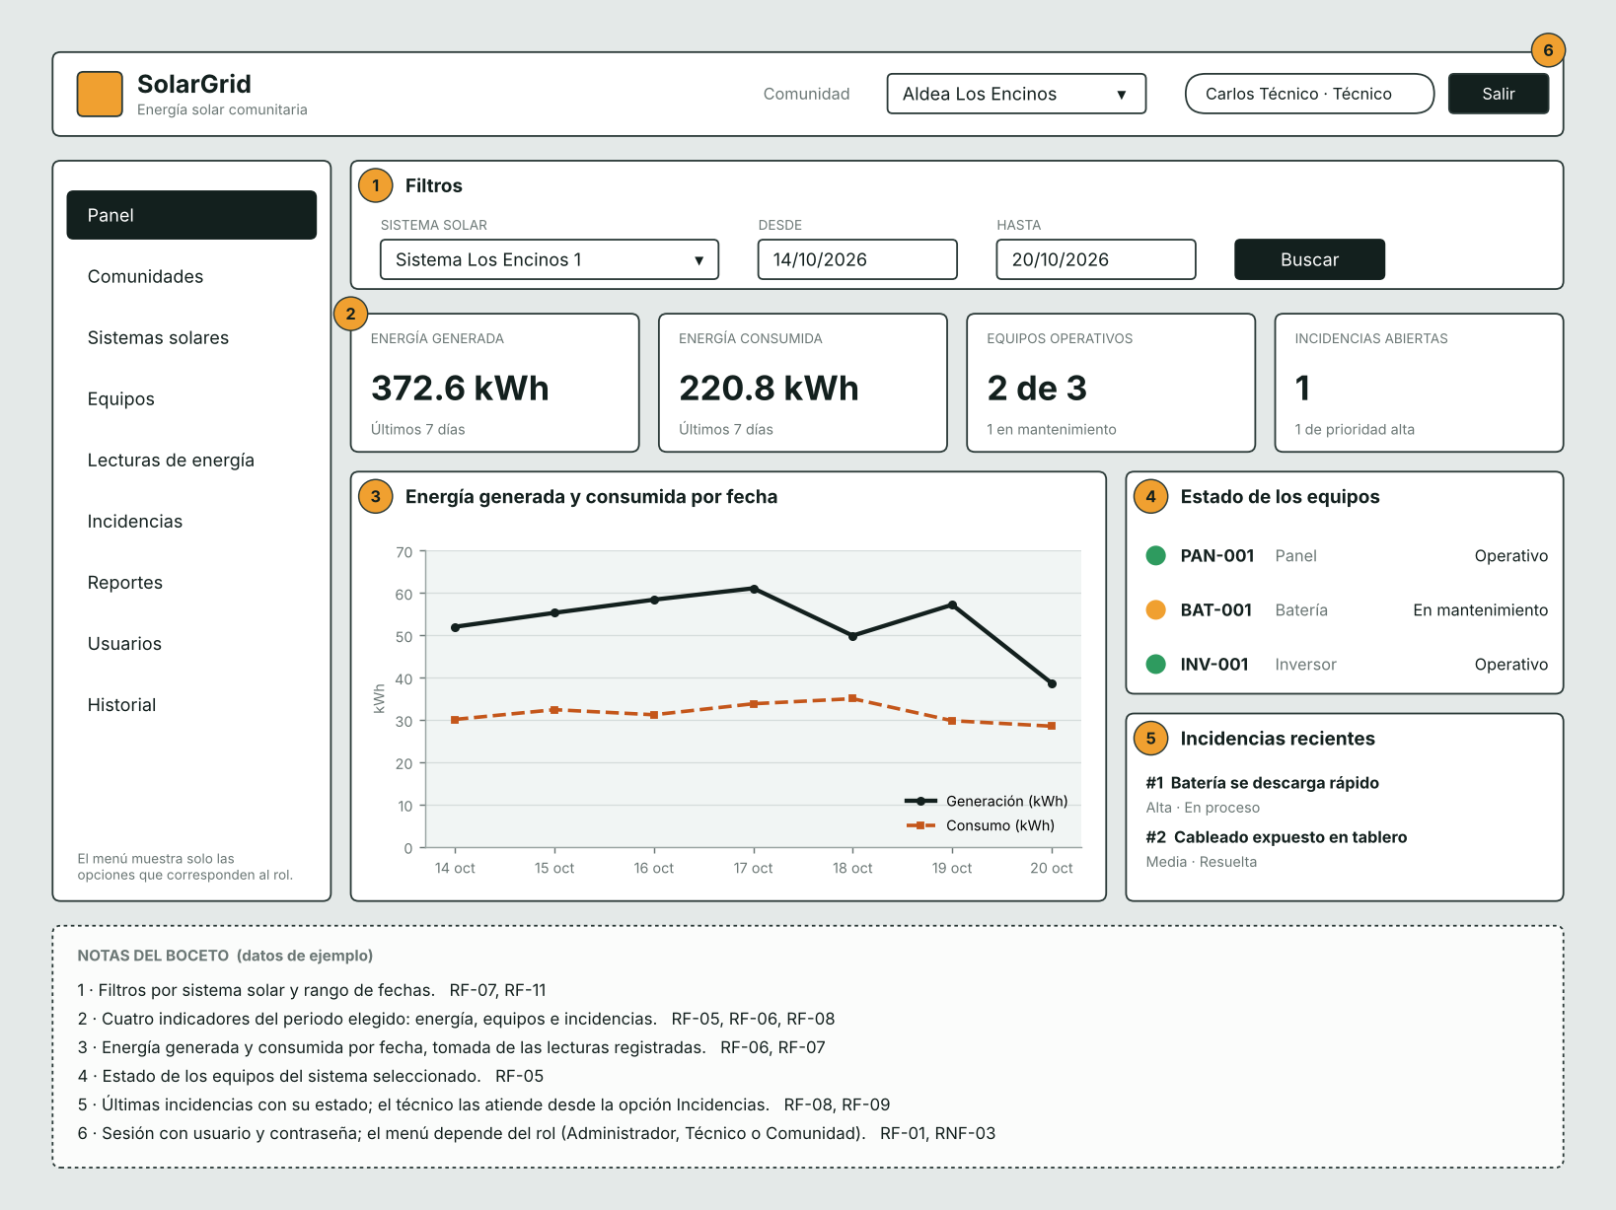

Tecnologías utilizadas
SolarGrid será una aplicación web desarrollada en C# con ASP.NET Core MVC. Los datos se guardarán en una base de datos SQL Server y se accederá a ellos con Entity Framework Core. El sistema se organiza en tres partes: los modelos (los datos), las vistas (las pantallas) y los controladores (la lógica que conecta ambas).

Diccionario de datos
El diccionario de datos explica qué información se guardará en cada tabla.

Tabla de usuarios
Campo | Descripción
id_usuario (PK) | Número que identifica a cada usuario.
id_comunidad (FK)
nombre | Nombre completo del usuario.
correo | Correo electrónico del usuario.
password_hash | Contraseña guardada de forma segura.
rol | Función que tendrá el usuario dentro del sistema.
activo | Estado del usuario dentro del sistema

Tabla de comunidades
Campo | Descripción
id_comunidad (PK) | Número que identifica a la comunidad.
nombre | Nombre de la comunidad.
ubicacion | Lugar donde se encuentra.
estado | Indica si está activa o inactiva.

Tabla de sistemas solares
Campo | Descripción
id_sistema (PK) | Número que identifica al sistema solar.
id_comunidad (FK) | Comunidad a la que pertenece.
nombre | Nombre del sistema solar.
fecha_instalacion | Fecha en la que se instaló el sistema.
capacidad_kw | Capacidad del sistema en kilovatios.
estado | Indica si funciona correctamente o necesita atención.

Tabla de equipos
Campo | Descripción
id_equipo (PK) | Número que identifica al equipo.
id_sistema (FK) | Sistema solar al que pertenece.
codigo | Código que identifica al equipo.
tipo | Tipo de equipo, por ejemplo, panel o batería.
marca | Marca del equipo
modelo | Modelo del equipo
estado | Estado actual del equipo.

Tabla de lecturas de energía
Campo | Descripción
id_lectura (PK) | Número que identifica la lectura.
id_sistema (FK) | Sistema solar al que corresponde.
id_usuario (FK) | Usuario al que corresponde.
fecha_hora | Fecha y hora del registro.
generacion_kwh | Cantidad de energía producida.
consumo_kwh | Cantidad de energía consumida.

Tabla de incidencias
Campo | Descripción
id_incidencia (PK) | Número que identifica el problema.
id_sistema (FK) | Sistema solar afectado.
id_equipo (FK) | Equipo relacionado con el problema, si corresponde.
id_reporta (FK) | Usuario que reportó el problema.
descripcion | Explicación del problema.
prioridad | Importancia del problema.
estado | Estado en el que se encuentra.
fecha_creacion | Fecha en que se reportó.
solucion | Explicación de cómo se resolvió, si ya fue atendido.

Tabla de reportes
Campo | Descripción
id_reporte (PK) | Número que identifica el reporte.
id_usuario (FK) | Usuario que generó el reporte.
id_sistema (FK) | Sistema al que corresponde el reporte.
tipo | Tipo de información que contiene.
periodo_inicio | Fecha inicial del reporte.
periodo_fin | Fecha final del reporte.

Tabla historial
id_historial (PK) | Número que identifica el historial.
id_usuario (FK) | Usuario que realizó la acción.
tabla | Nombre de la tabla donde se hizo el cambio, por ejemplo, incidencias o equipos.
id_registro | Número del registro que fue creado o modificado.
accion | Tipo de acción realizada.
fecha_hora | Fecha y hora en que se realizó la acción.
detalle | Descripción breve de lo que cambio.

Validaciones y Seguridad Validaciones y seguridad
En SolarGrid vamos a implementar validaciones para evitar errores al ingresar información y medidas de seguridad para proteger los datos de los usuarios y de las comunidades.

Validaciones:
- Verificar que los campos obligatorios no estén vacíos.
- Comprobar que el correo electrónico tenga un formato válido.
- Validar que los valores de generación y consumo de energía sean números iguales o mayores que cero.
- Verificar que las fechas de los reportes sean correctas y que la fecha inicial no sea posterior a la fecha final.
- Comprobar que los equipos y sistemas solares estén registrados antes de agregar lecturas o incidencias.
- Mostrar mensajes claros cuando el usuario ingrese información incorrecta.
- No permitir registrar lecturas de energía con fecha futura.
- Las incidencias solo pueden tener uno de estos estados: abierta, en proceso, resuelta o cerrada.

Seguridad:
- Solicitar inicio de sesión para acceder al sistema.
- Proteger las contraseñas para que no se almacenen como texto normal.
- Permitir que cada usuario acceda solamente a las funciones que le corresponden según su rol.
- Evitar que personas no autorizadas modifiquen o eliminen información.
- Mantener copias de seguridad de los datos importantes.
- Cerrar la sesión cuando el usuario termine de utilizar el sistema, especialmente si comparte el dispositivo.
Estas medidas ayudarán a que SolarGrid sea más seguro, confiable y fácil de utilizar.

Pruebas iniciales
Las pruebas iniciales servirán para comprobar que las funciones principales de SolarGrid trabajen correctamente. Se revisarán los datos ingresados, el acceso al sistema y el registro de información relacionada con los sistemas solares.
N.º | Prueba | Resultado esperado
1 | Iniciar sesión con datos correctos. | El usuario puede ingresar al sistema.
2 | Intentar iniciar sesión con una contraseña incorrecta. | El sistema rechaza el acceso y muestra un mensaje.
3 | Registrar una comunidad con todos los campos obligatorios. | La comunidad queda registrada correctamente.
4 | Intentar guardar un formulario con campos obligatorios vacíos. | El sistema indica qué información falta.
5 | Ingresar un valor negativo de generación de energía. | El sistema rechaza el valor.
6 | Registrar una incidencia de un equipo. | La incidencia queda guardada y puede consultarse.
7 | Consultar un reporte de energía. | El sistema muestra los datos del período seleccionado.
8 | Intentar acceder a una función sin los permisos necesarios. | El sistema bloquea el acceso.
9 | Registrar una lectura con fecha futura | El sistema rechaza la lectura.
10 | Registrar un equipo con un código que ya existe. | El sistema indica que el código está repetido.
11 | Generar un reporte con fecha inicial posterior a la final. | El sistema muestra un mensaje de error.
12 | Un técnico intenta crear un usuario. | El sistema bloquea la acción.

Conclusión de las pruebas
Con estas pruebas se busca detectar errores antes de utilizar SolarGrid de manera habitual. Los resultados se anotarán como Aprobada o Fallida, junto con los errores encontrados y las correcciones necesarias.

4 Avance técnico
SolarGrid cuenta con un flujo funcional para administrar comunidades, sistemas y equipos, registrar energía manualmente, atender incidencias y consultar reportes. La revisión del 27 de octubre de 2026 comprobó esos flujos en una instalación local de pruebas. La gestión de usuarios y la auditoría de cambios aún están pendientes; dos pruebas del formulario de equipos requieren corrección.
4.1 Relación entre requisitos e implementación
Los códigos RF, RNF, RN y CA corresponden a la especificación incluida en las páginas anteriores. “Implementado” describe el alcance disponible; no significa que toda la función esté libre de defectos.
Requisito | Avance disponible | Estado
RF-01 | Inicio y cierre de sesión; hash de contraseña; cookie y roles. | Implementado
RF-02 | Modelo Usuario y cuentas iniciales; no hay pantalla para altas o modificaciones. | Pendiente
RF-03 | Listado, alta y edición de comunidades; nombre único y estados válidos. | Implementado
RF-04 | Alta y consulta de sistemas vinculados con una comunidad activa. | Implementado
RF-05 | Alta, edición e inventario de equipos. Código único; ubicación opcional de paneles. | Con defectos
RF-06 | Registro manual de generación y consumo; control de fecha y valores. | Implementado
RF-07 | Consulta de energía por período y sistema. Lista reciente de 100 lecturas. | Implementado
RF-08 | Reporte de problemas con sistema obligatorio y equipo opcional compatible. | Implementado
RF-09 | Cambio de estado y solución obligatoria al resolver o cerrar. | Implementado
RF-10 | Reporte en pantalla, totales y botón de impresión; no guarda Reportes. | Parcial
RF-11 | Filtros por fecha y sistema en reportes y comunidad en el mapa. Sin búsqueda general. | Parcial
RF-12 | Tabla Historial definida; no se encontraron escrituras de auditoría. | Pendiente

No se calcula un porcentaje global de avance porque los requisitos no tienen pesos ni criterios de cobertura equivalentes. Las pruebas de la sección 5 sustentan únicamente los escenarios ejecutados.

4.2 Base de datos y relaciones
El sistema utiliza SQL Server y Entity Framework Core 8.0.11. La consulta directa confirmó nueve tablas en solagrid y en la base aislada de pruebas. UbicacionesPanel amplía el diseño inicial de ocho tablas sin sustituir el inventario de equipos.
Tabla | Clave primaria y relaciones | Restricciones relevantes
Comunidades | PK IdComunidad. Comunidad 1 a N SistemasSolares y Usuarios. | Nombre único; Estado Activa o Inactiva.
Usuarios | PK IdUsuario. FK IdComunidad opcional. Usuario 1 a N lecturas, incidencias, reportes e historial. | Correo único; rol Administrador, Tecnico o Comunidad; hash obligatorio.
SistemasSolares | PK IdSistema. FK IdComunidad obligatoria. Sistema 1 a N equipos, lecturas, incidencias y reportes. | CapacidadKw decimal(10,2), mayor que cero.
Equipos | PK IdEquipo. FK IdSistema obligatoria. Equipo 1 a N incidencias. | Codigo único, máximo 40 caracteres.
UbicacionesPanel | PK y FK IdEquipo. Equipo 1 a 0..1 ubicación. | Latitud entre -90 y 90; longitud entre -180 y 180; borrado en cascada al eliminar equipo.
LecturasEnergia | PK IdLectura. FK IdSistema e IdUsuario. | GeneracionKwh y ConsumoKwh decimal(14,2), no negativos.
Incidencias | PK IdIncidencia. FK IdSistema, IdReporta e IdEquipo opcional. | Estado Abierta, En proceso, Resuelta o Cerrada.
Reportes | PK IdReporte. FK IdUsuario e IdSistema. | PeriodoInicio menor o igual que PeriodoFin.
Historial | PK IdHistorial. FK IdUsuario. IdRegistro identifica un registro de forma genérica. | Sin FK hacia la tabla indicada en el campo Tabla.

Las relaciones restringen el borrado de registros referenciados, excepto Equipos → UbicacionesPanel, que aplica cascada. El vínculo entre el equipo y el sistema de una incidencia se valida en el controlador; las FK individuales no garantizan por sí solas esa correspondencia. La fecha futura y la solución al cerrar también se validan en la aplicación.
Fuentes: Models/Entidades.cs, Data/SolarGridDbContext.cs, SQL/01_Crear_Base_SolarGrid.sql y evidencia base_de_datos.txt. Los nombres de archivos de modelos se verifican en el inventario adjunto.

4.3 Arquitectura y organización del código
SolarGrid es una aplicación web monolítica con ASP.NET Core MVC sobre .NET 8. El navegador envía solicitudes a los controladores; estos validan los ViewModels, consultan el contexto de datos y devuelven vistas Razor. EF Core traduce las operaciones a SQL Server. Los controladores acceden directamente al contexto, sin una capa independiente de servicios de negocio.
Ubicación | Responsabilidad
Program.cs | Registra MVC, contexto SQL Server, PasswordHasher, autenticación y autorización. Define rutas y el manejo global de errores.
Controllers | Ocho controladores: Cuenta, Home, Comunidades, Sistemas, Equipos, Lecturas, Incidencias y Reportes.
Models | Nueve entidades de persistencia, relaciones de navegación y límites de longitud.
ViewModels | Datos de formularios y validaciones; modelos de mapa y paneles.
Data | SolarGridDbContext define claves, índices y restricciones. DatosIniciales prepara datos de demostración en Development.
Views | Pantallas Razor y diseño compartido con menú según el rol.
wwwroot | Estilos, imágenes y JavaScript. mapa-comunidades.js integra Leaflet y OpenStreetMap.
SQL | Scripts de creación y verificación de la base. No hay migraciones EF Core versionadas.

Validaciones y manejo de errores
Los formularios usan DataAnnotations y ModelState. Las operaciones de escritura capturan DbUpdateException y muestran mensajes mediante ModelState o TempData, además de registrar el detalle con ILogger. Las búsquedas de identificadores inexistentes pueden devolver HTTP 404. En producción se configura /Home/Error; Development muestra detalles técnicos ante excepciones no controladas.
La sesión usa una cookie HttpOnly, SameSite=Lax y expiración deslizante de dos horas. Los POST incorporan protección antifalsificación. Las incidencias de un usuario de comunidad se filtran por su comunidad; el administrador y el técnico acceden al conjunto completo. RNF-02 y RNF-03 tienen soporte implementado, aunque no se efectuó una auditoría de seguridad completa.
Límites de la implementación
El mapa depende de recursos de Internet. La lista de lecturas limita la salida a 100 filas y el reporte a 500 filas, aunque sus totales consultan todo el período. La impresión depende del navegador. No existen integración con sensores, control de equipos ni conexión automática de energía, coherente con el alcance de la primera versión.

4.4 Demostración y trabajo pendiente
Recorrido comprobado de los módulos
Con una cuenta Administrador se creó Comunidad QA 20261027, se vinculó Sistema QA con capacidad de 5 kW y se registró el panel QA-PAN-003. Después se guardó una lectura del 20 de octubre de 2026 con 30 kWh generados y 20 kWh consumidos. El reporte del mismo día y sistema mostró esos totales. Se creó una incidencia, se rechazó su resolución sin solución y finalmente se guardó como Resuelta con una explicación.
También se guardaron las coordenadas 14.0445 y -88.9334 del panel, se comprobó que una latitud de 100 no reemplazara la ubicación válida y se quitó la ubicación conservando el equipo. Estas operaciones del mapa se comprobaron por solicitudes HTTP con sesión y token y por los datos devueltos al recargar la pantalla; el clic cartográfico y la impresión quedan pendientes de prueba manual.
Funcionalidades y comprobaciones pendientes
Prioridad | Trabajo pendiente | Relación con requisitos
Alta | Corregir código vacío y definir mensajes en español para marca y modelo. Repetir P08, P24 y P25. | RF-05; RNF-01, RNF-05, RNF-06
Alta | Crear gestión de usuarios y asignación de roles con autorización exclusiva de administrador. | RF-02; RN-08
Alta | Registrar automáticamente quién crea o modifica cada dato y ofrecer consulta de historial. | RF-12
Media | Definir si los reportes deben guardarse; implementar persistencia si forma parte del alcance aceptado. | RF-10; tabla Reportes
Media | Agregar búsqueda general y revisar límites y paginación de listados. | RF-11; RNF-04
Media | Versionar cambios del esquema con migraciones y comprobar respaldo y restauración. | RNF-07; RNF-09
Media | Validar usabilidad, móviles, otros navegadores, carga y recuperación frente a desconexión. | RNF-01, RNF-04, RNF-06, RNF-08

Dificultades técnicas identificadas
EnsureCreated no actualiza una base existente. El proyecto agrega UbicacionesPanel mediante SQL condicional, pero todavía necesita una estrategia general de migraciones. Otro punto es la normalización de campos: EquiposController llama Trim antes de comprobar ModelState, lo que falla cuando Codigo llega nulo. Por último, las cadenas no anulables generan validaciones implícitas de MVC y mensajes en inglés cuando marca o modelo se dejan vacíos.

5 Plan y evidencia de pruebas
5.1 Objetivo y entorno
Verificar que los flujos implementados cumplan los requisitos, rechacen datos inválidos, respeten los roles y mantengan integridad referencial. La ejecución corresponde al 27 de octubre de 2026, en Windows, con Microsoft Edge automatizado, ASP.NET Core MVC .NET 8 y SQL Server Express. La aplicación se inició en http://127.0.0.1:5187 en modo Development.
Se utilizó la base aislada SolarGrid_Pruebas_20261027 en DIEGO\SQLEXPRESS. Los datos iniciales proceden de DatosIniciales.cs y los registros de ejecución llevan el identificador QA. La base solagrid se consultó únicamente para confirmar sus tablas. No se modificó el código funcional del proyecto durante esta evaluación.
Método y criterios de aceptación
Las pruebas P01 a P16 y P21 a P24 recorrieron pantallas reales mediante navegador. P17 a P19 combinaron POST autenticado y comprobación de los datos de la pantalla recargada. P20 y P25 comprobaron respuestas HTTP. BD01 a BD03 intentaron inserciones inválidas directamente en SQL dentro de transacciones revertidas. La compilación se evaluó por separado.
Una prueba se marca Aprobada solo si se cumple el resultado esperado del caso. Un rechazo esperado cuenta como aprobado. Fallida significa que el resultado difiere del esperado; Pendiente indica que aún no se ejecutó. Estas pruebas no acreditan cobertura completa ni equivalen a una evaluación de seguridad, rendimiento o disponibilidad.
Grupo | Resultado
Compilación | dotnet build --no-restore: correcta; 0 errores y 0 advertencias.
Pruebas funcionales y HTTP | 25 ejecutadas: 23 aprobadas y 2 fallidas.
Restricciones de base de datos | 3 ejecutadas y aprobadas.
Total de casos de prueba | 28 ejecutados: 26 aprobados y 2 fallidos. La compilación se informa aparte.

Datos de entrada y orden de ejecución
Cuentas de demostración: admin@solargrid.local, tecnico@solargrid.local y vecino@solargrid.local. Se usó la clave de demostración definida en DatosIniciales.cs. Primero se probó autenticación, luego comunidades → sistemas → equipos → lecturas → incidencias → reportes → mapa y finalmente permisos, entradas vacías y restricciones SQL. Los identificadores se obtuvieron de las listas del propio sistema.
Las evidencias están identificadas por el código del caso. resultados.json conserva URL, entrada, resultado esperado, estado y texto observado; los PNG corresponden a capturas sin reconstruir la interfaz. base_de_datos.txt y restricciones.txt contienen las consultas y errores SQL observados.

5.2 Casos de prueba 1 a 8
Caso y requisito | Objetivo y entrada | Resultado esperado | Resultado obtenido
P01  RF-01 / RNF-03 | Protección sin sesión  GET /Equipos sin cookie | Redirigir a inicio de sesión | Aprobada  Redirección a /Cuenta/Ingresar.
P02  RF-01 / CA-02 | Credenciales inválidas  Administrador con contraseña incorrecta | Correo o contraseña incorrectos | Aprobada  Mensaje de credenciales incorrectas.
P03  RF-01 / CA-01 | Inicio de sesión y panel  Cuenta de demostración Administrador | Panel principal con indicadores | Aprobada  Panel principal accesible.
P04  RF-03 / CA-03 | Crear comunidad  Comunidad QA 20261027; Chalatenango; Activa | Registro visible y confirmación | Aprobada  Registro y confirmación visibles.
P05  RF-03 / RNF-05 | Nombre duplicado  Mismo nombre de P04 | Rechazar duplicado | Aprobada  Mensaje de nombre duplicado.
P06  RF-04 / RN-01 | Crear sistema  Comunidad QA; Sistema QA; 5 kW; 20/10/2026 | Sistema registrado y relacionado | Aprobada  Sistema QA visible con su comunidad.
P07  RF-05 / RN-02 | Crear equipo  QA-PAN-003; Panel; Sistema QA | Equipo visible en inventario | Aprobada  Equipo visible y confirmación.
P08  RF-05 / RN-03 | Código duplicado  Repetir QA-PAN-003 | Rechazo del código repetido | Aprobada  Mensaje de código duplicado.

Evidencia: archivo PNG del mismo código cuando existe; P20 consta en resultados.json y P25 en P25_respuesta.html.

5.2 Casos de prueba 9 a 16
Caso y requisito | Objetivo y entrada | Resultado esperado | Resultado obtenido
P09  RF-06 / CA-04 | Registrar energía  Sistema QA; 20/10/2026 09:00; 30 y 20 kWh | Lectura guardada y visible | Aprobada  Lectura guardada y listada.
P10  RF-06 / CA-05 | Energía negativa  Generación -5 kWh; consumo 20 | Rechazar valor negativo | Aprobada  Mensaje de generación negativa.
P11  RF-06 / RN-05 | Fecha futura  01/01/2099 09:00 | Rechazar fecha futura | Aprobada  Mensaje de fecha futura.
P12  RF-08 / CA-06 | Registrar incidencia  Sistema QA; panel sin generación; Alta | Incidencia en estado Abierta | Aprobada  Incidencia creada como Abierta.
P13  RF-09 | Solución obligatoria  Resuelta; solución vacía | Pedir solución antes de resolver | Aprobada  Se solicita solución para resolver.
P14  RF-09 / CA-07 | Resolver incidencia  Resuelta con descripción de solución | Guardar nuevo estado | Aprobada  Estado actualizado a Resuelta.
P15  RF-07 y RF-10 / CA-08 | Reporte por fecha y sistema  Sistema QA; 20/10/2026 a 20/10/2026 | 30 kWh generados; 20 consumidos; 1 lectura | Aprobada  30,00 kWh y 20,00 kWh; una lectura.
P16  RF-10 | Período invertido  27/10/2026 a 01/10/2026 | Rechazar intervalo | Aprobada  Mensaje de intervalo incorrecto.

Evidencia: archivo PNG del mismo código cuando existe; P20 consta en resultados.json y P25 en P25_respuesta.html.

5.2 Casos de prueba 17 a 25
Caso y requisito | Objetivo y entrada | Resultado esperado | Resultado obtenido
P17  RF-05 / mapa | Guardar ubicación  QA-PAN-003; 14.0445, -88.9334 | Persistir coordenadas del panel | Aprobada  Coordenadas recargadas coinciden.
P18  RF-05 / mapa | Coordenada inválida  Latitud 100 | Mantener coordenadas anteriores | Aprobada  Conserva latitud válida anterior.
P19  RF-05 / mapa | Quitar ubicación  QA-PAN-003 | Conservar equipo y borrar solo ubicación | Aprobada  Panel conservado, coordenadas nulas.
P20  RNF-02 | Protección antifalsificación  POST sin token | HTTP 400 | Aprobada  HTTP 400.
P21  RNF-03 | Permisos de comunidad  Usuario Comunidad solicita /Equipos | Acceso denegado | Aprobada  Redirección a /Cuenta/SinPermiso.
P22  RNF-03 | Aislamiento por comunidad  Usuario de El Pinar consulta incidencias | No mostrar incidencias de Las Flores ni Sistema QA | Aprobada  Solo incidencias de El Pinar.
P23  RNF-03 | Permisos de técnico  Técnico solicita crear comunidad | Acceso denegado | Aprobada  Redirección a /Cuenta/SinPermiso.
P24  RF-05 / RNF-01 | Campos opcionales del equipo  Código QA-SIN-MARCA; marca y modelo vacíos | Guardar equipo porque marca y modelo son opcionales | Fallida  Marca y Modelo muestran required en inglés.
P25  RF-05 / RNF-06 | Código obligatorio vacío  POST de equipo con Codigo vacío; sistema 1 válido | HTTP 200 y mensaje Escribe un código, sin excepción | Fallida  HTTP 500; NullReferenceException.

P24 evalúa la expectativa de campos opcionales derivada de la ausencia de [Required] explícito en Marca y Modelo. MVC los exige por ser cadenas no anulables. Debe definirse su obligatoriedad y traducirse el mensaje; el caso no implica un criterio de aceptación previamente acordado sobre estos dos campos.
Evidencia: archivo PNG del mismo código cuando existe; P20 consta en resultados.json y P25 en P25_respuesta.html.

5.3 Pruebas de integridad de la base de datos
Caso | Entrada y objetivo | Esperado y observado
BD01  RN-04 | INSERT de lectura con generación -5 y consumo 20; verificar CHECK. | Rechazo. Aprobada: error 547, CK_Lecturas_Generacion.
BD02  RN-03 | INSERT de equipo con código PAN-001 ya existente; verificar unicidad. | Rechazo. Aprobada: error 2601, IX_Equipos_Codigo.
BD03  RN-02 | INSERT de equipo con IdSistema 999999 inexistente; verificar FK. | Rechazo. Aprobada: error 547, FK_Equipos_SistemasSolares_IdSistema.

Cada intento se ejecutó dentro de una transacción y se revirtió. Los números de error se obtuvieron de SQL Server, no de una simulación. La salida íntegra se conserva en restricciones.txt y el procedimiento en restricciones.sql dentro del paquete de evidencias.
Evidencia de persistencia y esquema
La consulta directa de LecturasEnergia para Sistema QA devolvió GeneracionKwh = 30.00 y ConsumoKwh = 20.00, consistente con P09 y P15. Las consultas a Reportes e Historial devolvieron cero filas después del recorrido, coherente con la ausencia de operaciones de escritura a esas tablas en los controladores.
La inspección de sys.tables, sys.check_constraints, sys.foreign_keys y sys.indexes confirmó las nueve tablas, las restricciones CHECK, los índices únicos y las relaciones descritas en 4.2. Este resultado no prueba todos los límites posibles: solo BD01 a BD03 se ejercitaron mediante inserciones inválidas.
Comprobaciones aún necesarias
Ejecutar pruebas de borrado restringido y cascada, duplicidad de correo, límites exactos de coordenadas, restricciones de período y estados inválidos. También se debe verificar el esquema de una instalación creada mediante el script SQL frente al generado por EF Core y realizar una restauración desde respaldo.

5.4 Evidencias de acceso y registros
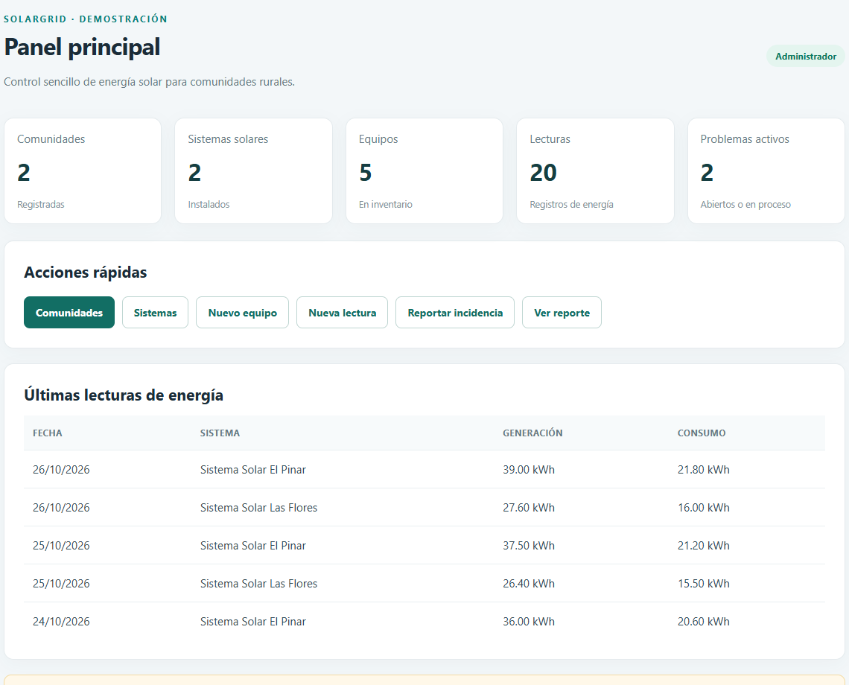
Figura 1. P03. Panel principal después de iniciar sesión como Administrador. Recorte de la captura original incluida en evidencias.
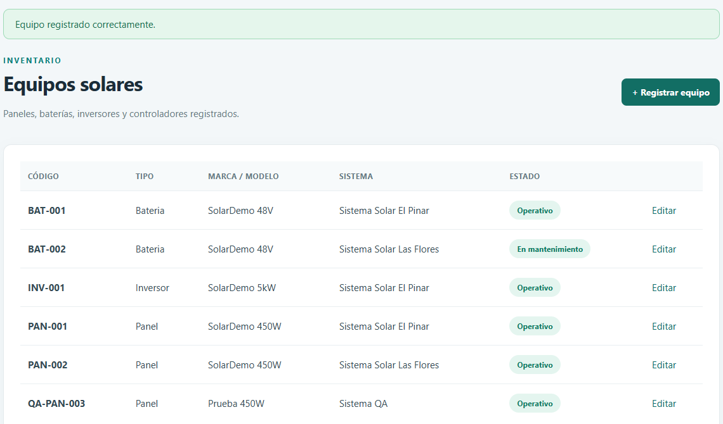
Figura 2. P07. Inventario con QA-PAN-003 y confirmación de registro. Recorte de la captura original incluida en evidencias.

5.4 Evidencias de validación
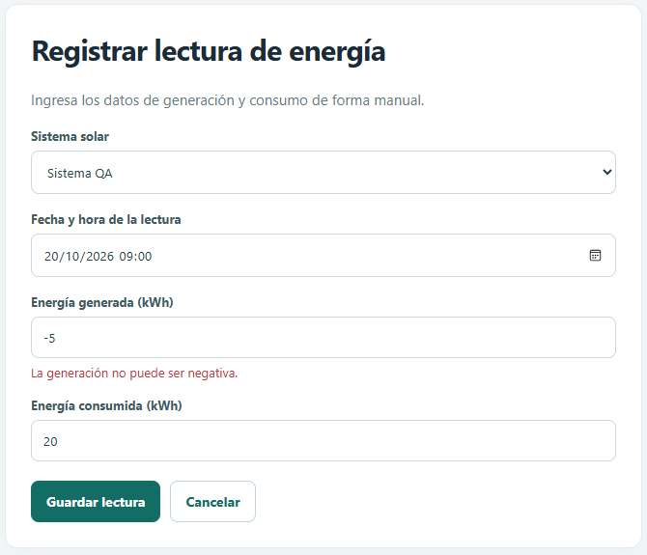
Figura 3. P10. El servidor rechaza la generación de -5 kWh con un mensaje en el formulario. Recorte de la captura original incluida en evidencias.
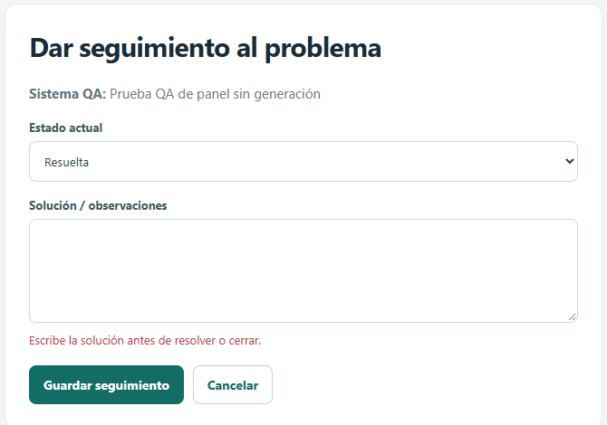
Figura 4. P13. El sistema solicita una solución antes de resolver la incidencia. Recorte de la captura original incluida en evidencias.

5.4 Evidencias de consulta y permisos
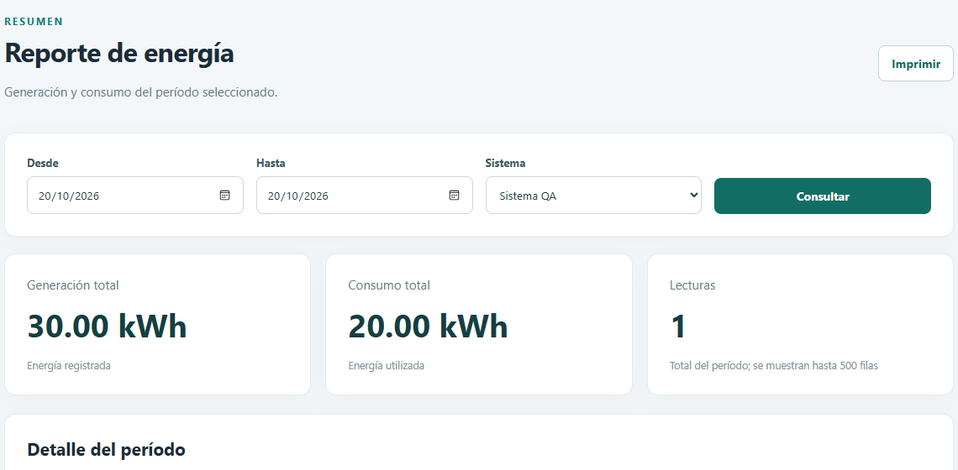
Figura 5. P15. Reporte del Sistema QA con 30 kWh generados, 20 consumidos y una lectura. Recorte de la captura original incluida en evidencias.
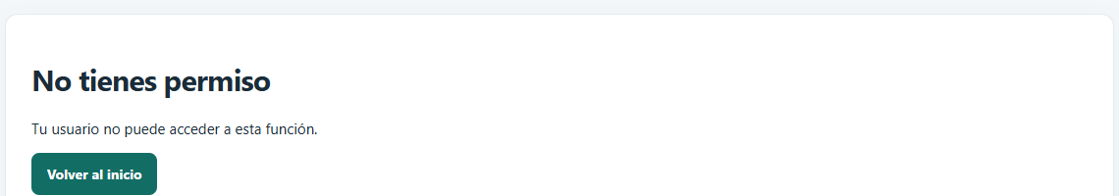
Figura 6. P21. Un usuario Comunidad recibe acceso denegado al solicitar Equipos. Recorte de la captura original incluida en evidencias.

5.4 Evidencia del defecto de formulario
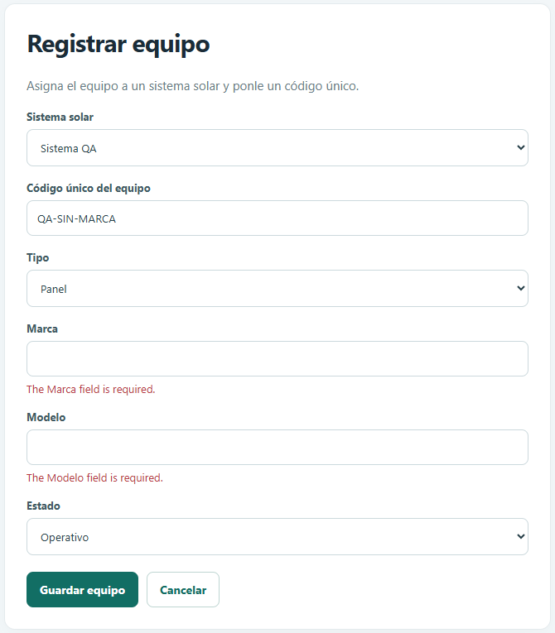
Figura 7. P24. Marca y Modelo vacíos generan mensajes en inglés. El registro no se guarda. Recorte de la captura original incluida en evidencias.
Error de código vacío
En P25 se envió un POST autenticado con token válido, IdSistema = 1, Codigo vacío y el resto de los campos válidos. La respuesta fue HTTP 500 con NullReferenceException. El fallo ocurre al ejecutar vm.Codigo.Trim() antes de revisar ModelState. El cuerpo real de la respuesta se conserva en P25_respuesta.html.
Las capturas completas de los demás casos, incluidos el mapa, la comunidad, el sistema y la incidencia resuelta, se incluyen en el paquete de evidencias. Las capturas documentan el estado visible; las pruebas HTTP y SQL complementan la comprobación del servidor y de la persistencia.

5.5 Errores y correcciones
E01 Código vacío provoca error del servidor
Severidad alta. Caso P25. Pasos: iniciar sesión como Administrador; enviar /Equipos/Crear con Codigo vacío, sistema existente y token válido. Esperado: mensaje “Escribe un código” sin guardar. Obtenido: HTTP 500 y NullReferenceException. La causa está en la consulta de duplicados, que usa Trim antes de validar el modelo. El mismo patrón aparece en Editar y requiere revisión, aunque no se ejecutó ese escenario.
Corrección propuesta: comprobar ModelState antes de normalizar campos; recargar las opciones del formulario al devolver errores y usar una normalización segura de cadenas. Luego repetir código vacío, espacios, código duplicado y código válido en alta y edición. Estado: pendiente; no se modificó la aplicación.
E02 Obligatoriedad implícita y mensajes en inglés
Severidad media. Caso P24. Marca y Modelo no tienen [Required] explícito en EquipoVm, pero sus cadenas no anulables hacen que MVC los considere obligatorios. El formulario responde “The Marca field is required.” y “The Modelo field is required.”. Esto afecta la claridad de los mensajes y contradice la expectativa de opcionalidad usada en esta prueba.
Corrección propuesta: acordar si los campos son obligatorios. Si lo son, declarar Required con mensajes en español; si son opcionales, permitir valores nulos y normalizarlos de forma segura antes de persistir. Repetir la prueba con ambos vacíos, uno vacío y ambos completos. Estado: pendiente.
Correcciones documentales realizadas
Se actualizó el avance a nueve tablas incluyendo UbicacionesPanel. Se distinguió el reporte consultado en pantalla de su almacenamiento en la tabla Reportes. Se señaló que Historial y la gestión de usuarios están pendientes. El registro previo de pruebas era una lista por ejecutar; esta sección incorpora una ejecución independiente con resultados y evidencias.
Conclusión de la ejecución
Los 26 casos aprobados demuestran que el flujo principal y las restricciones seleccionadas funcionan con los datos utilizados. Las dos fallas impiden afirmar que todos los formularios manejan correctamente entradas incompletas. Antes de aceptar el módulo de equipos deben aplicarse las correcciones, repetir los casos fallidos y confirmar que los casos previamente aprobados continúan funcionando.

5.6 Pruebas pendientes y reproducción
Prueba pendiente | Entrada o escenario | Resultado esperado
Correcciones E01 y E02 | Altas y ediciones con campos vacíos, espacios, válidos y duplicados. | Mensajes en español; ningún HTTP 500; integridad de datos.
Administración de usuarios | Administrador crea y modifica un usuario; técnico intenta hacerlo. | Operación autorizada al administrador y bloqueada al técnico, una vez implementada.
Auditoría | Crear y modificar comunidades, equipos e incidencias. | Guardar autor, fecha, acción y registro afectado en Historial.
Errores y recuperación | Desconexión SQL y ausencia de recursos del mapa. | Mensaje comprensible; datos conservados; recuperación al restablecer conexión.
Compatibilidad y usabilidad | Móvil, otro navegador, teclado e impresión de reporte. | Navegación y lectura correctas; impresión sin recortes.
Rendimiento | Más de 500 lecturas y varios usuarios simultáneos. | Medir latencias y validar totales; acordar umbrales antes de aprobar.
Respaldo y restauración | Copia y restauración en otra base de prueba. | Recuperar registros, relaciones y acceso.
Mapa interactivo | Seleccionar panel, hacer clic, mover, filtrar y quitar ubicación. | Coordenadas y marcadores coherentes; confirmación de eliminación.

Reproducción de la evaluación
Compilar el proyecto, configurar una base nueva de pruebas y arrancar en Development en el puerto 5187. DatosIniciales crea el esquema y las cuentas de demostración. Ejecutar pruebas.cjs y después adicionales.cjs en ese orden, con Node.js y Playwright disponibles y Microsoft Edge instalado. Los scripts se entregan como registro del procedimiento; la ruta del módulo Playwright debe ajustarse en otro equipo. No volver a usar los mismos nombres QA en una base que ya contiene esta ejecución sin preparar otro conjunto de datos.
Ejecutar restricciones.sql sobre la base de pruebas. La carpeta Evidencias reúne los PNG, resultados.json, salidas SQL, respuesta del error y manifiesto de archivos. Los artefactos corresponden a la versión de los archivos de código identificada en inventario_codigo.json mediante SHA-256. La base de pruebas queda separada de solagrid para poder revisar los registros.
Fuentes del avance: documento inicial de SolarGrid; Program.cs; SolarGrid.csproj; Controllers; Models; ViewModels; Data; Views; wwwroot/js/mapa-comunidades.js y scripts SQL del proyecto.

